Дата | Предмет | Класс | ФИО учителя | Тема урока | Содержание урока
29.04 | История | 6 | Меньшагина Т.В. | Развитие культуры в русских землях во второй половине 13-14 веков. | - Прочитать §22.  - Записать в тетрадь значение нового слова: эпос.  - Назовите жанры устного народного творчества. Стр.58-59.  - Назовите творения каменного зодчества –стр.59-60.  - Домашнее задание: §22. Задание 6, стр.62.
29.04. | История | 6 | Меньшагина Т.В. | Повторительно-обобщающий урок по содержанию темы: «Русские земли в середине 13-14 веков» | - Рубрика «Изучаем документ» - стр.62, ответить на вопросы после документа.  - Рубрика «Историки спорят», ознакомьтесь с материалом рубрики, стр.63.  - Домашнее задание: задание 1, стр.62 (вопросы и задания для работы с текстом параграфа)
29.04 | Литература | 6 | Сельникова В.Я. | Гомер и его поэма «Илиада» | План статьи со стр. 188-190 сверим:  - Гомер и его поэмы «Илиада» и «Одиссея»  - Сюжет поэм Гомера.  - Причины Троянской войны.  - Борьба стихий вне человека и в самом человеке.  - Герой поэмы Одиссей.  - Античные боги-олимпийцы.  - Значение поэм Гомера для произведений искусства.  «Илион», «Троя» — два названия одного и того же могучего города в Малой Азии, возле берега Дарданелл. По первому из этих имён великая греческая поэма о Троянской войне называется «Илиада». До неё в народе существовали только короткие устные песни о подвигах героев вроде былин или баллад. Большую поэму из них сложил легендарный слепой певец Гомер, и сложил очень искусно.  Учебник открыт на стр. 283. Песнь 18. «Изготовление оружия». Слушаем и смотрим видеоролик по содержанию песни из поэмы «Илиада» Вопросы к тексту.  1.В тексте поэмы Гефест, создающий щит для Ахиллеса, называется  художником. Согласны ли вы с таким определением мастера?  - Как представления древних греков о вселенной отражены на щите Ахиллеса?  - Сравните описания мирного города, осаждённого неприятелем. Каково отношение автора к картинам мировой жизни и сценам войны при ответе используйте цитаты из текста поэмы?  - Как вы думаете, почему на щите героям Гефест изображает сцены сельского труда и праздничного танца юношей и девушек?  Домашнее задание: голосовое сообщение с чтением стр. 196-197 (с куплета 505)
29.04 | Математика | 6 | Асманова А.А. | Графики | Запишите в тетради число  29.04.20 Классная работа тему урока «Графики»  Видео урок по теме смотрите по этой ссылке: https://www.youtube.com/watch?v=SvaWN7hBmE8&feature=emb_rel_pause  Запишите определение графика со слайда.а  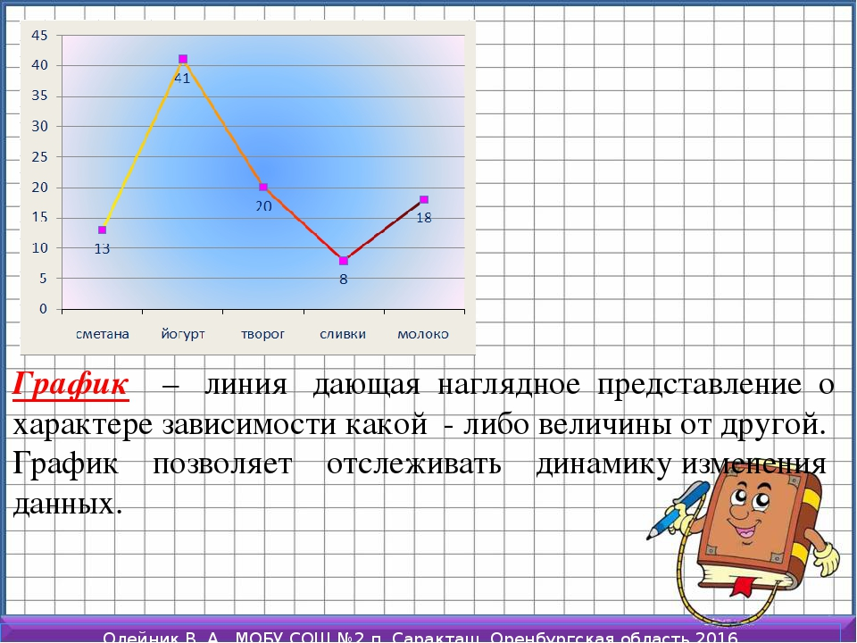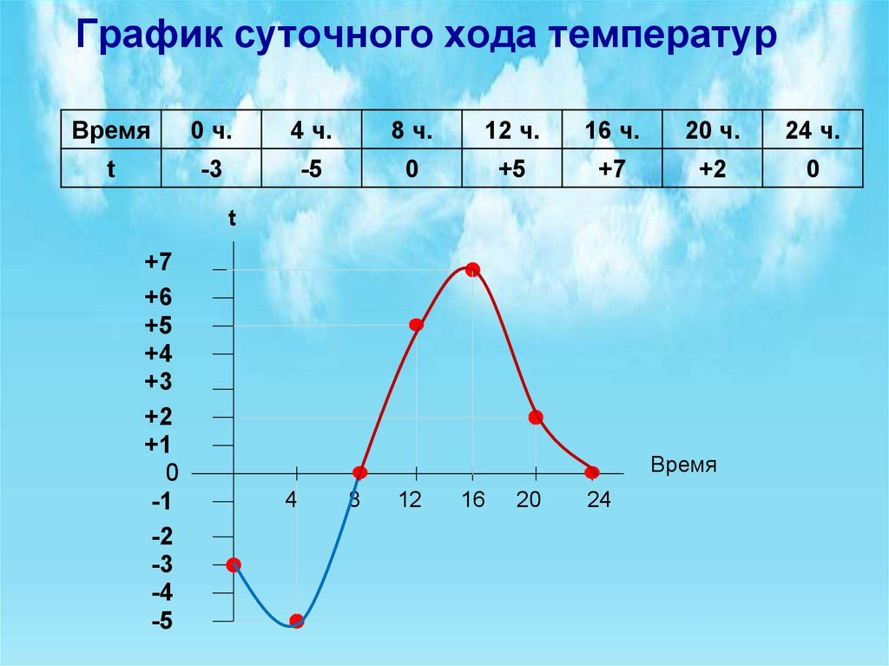  Для выполнения домашнего задания в рабочей тетради УМК Мерзляка А.Г. перейдите по ссылке https://edu.skysmart.ru/student/ritozedevu. Выполняете без ограничения по времени до 20.00. Или № 1336 и 1339. Фото выполненных работ отправляйте до 18:00 29.04. в лс.
29.04 | Английский  язык | 6 | Федорова Г.В. | Описание человека. Выражение удивления. | 1.Продолжаем работать с темой раздела 6 «Внешний вид». 2.Сегодня мы поговорим о том, как мы реагируем на слова собеседника, выражая удивление и интерес, в английском языке.  3.Реагируя на слова собеседника, мы и в русском языке иногда повторяем часть его фразы. Пример: Я пойду в магазин. – В магазин? Я с тобой.  4. Таким образом мы выражаем интерес к сказанному или удивление.  5. В английском языке всё происходит так же. Мы реагируем на слова собеседника и , строя ответную фразу, повторяем часть фразы, сказанной им.  6. Пример: My friend can’t speak French. (Моя подруга не умеет говорить по-французски) – Can’t she? (Не умеет?) Вот это да! I don’t like ice-cream. (Я не люблю мороженое). – Don’t you? ( Не любишь?). I do. (А я люблю).  7. Обратите внимание на глаголы, которые употребляются в ответной фразе и местоимения.  8. После изучения правила просмотрите упр.4А стр.113, затем на его примере и материале правила выполните упр.4В  9. Д.з. упр.3 стр.112 (прочитайте текст про мистера Смита и опишите, как выглядят остальные члены его семьи, по примеру описания внешнего вида мистера Смита в последнем предложении текста)
29.04 | Физическая культура | 6 | Кобякова В.В. | Бросок набивного мяча двумя руками из-за головы, из положения сед. Зачёт. | 1.Работаем в мессенджере Viber,  2. Ознакомиться с планом урока в группе 6 класс Дистант  3. . Просмотр предложенного ролика youtu be « Бросок набивного мяча двумя руками из-за головы, из положения сед»  4. Разминка ОРУ без предметов /Best mominq exercises  5. Придумать и записать в тетрадь 3 силовых упражнения без предметов.  6. Отправить фото выполненного задания в группу 6 класс Дистант или личным сообщением до 13.00 (ФИ учащегося, класс)

